**项目文档**

1. 项目介绍：
2. 简要背景：

随着城市化进程的加快和车辆数量的激增，城市交通面临着严重的拥堵、事故频发和环境污染等问题。为了有效应对这些挑战，提升交通管理水平，满足智能交通系统的发展需求，车辆流量检测系统应运而生。该系统的开发得益于信息技术的快速发展，特别是计算机视觉和深度学习技术的应用，使得实时、准确地监测道路车辆流量成为可能。同时，公众对于高效、安全、环保的出行环境的需求也在不断提升，进一步推动了人车流量检测系统的研发与应用。

1. 功能介绍：本产品功能包括车辆型号的检测和车辆数量的统计
2. 使用场景：拥堵的学校门口等
3. 功能结构图：

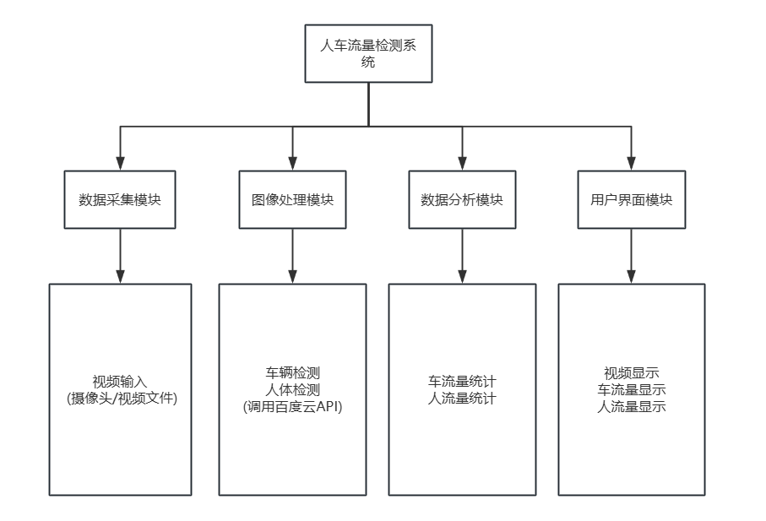

详细说明

1. 数据采集模块：

视频输入：从摄像头或视频文件获取视频帧。

1. 图像处理模块：

车辆检测与识别：调用百度云API进行车辆流量监测和人体流量监测。

1. 数据分析模块：

车流量统计：统计检测到的车辆数量。

人流量统计：统计检测到的人体数量。

1. 用户界面模块：

视频显示：使用QLabel控件显示处理后的视频帧。

车流量显示：使用QLabel控件显示当前检测到的车流量。

人流量显示：使用QLabel控件显示当前检测到的人流量。

1. 流程图：

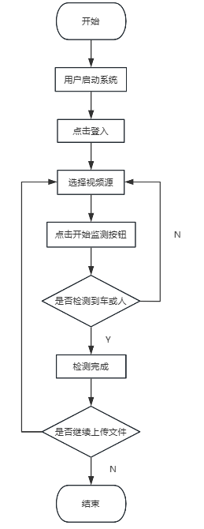

详细步骤说明

1. 用户启动系统：用户启动车流量检测系统的应用程序。
2. 用户点击登入系统
3. 选择视频源：用户选择视频源，可以是摄像头或视频文件。
4. 用户点击开始监测按钮
5. 调用监测和识别API：调用百度云API进行车辆监测和人体监测。
6. 是否检测到车辆和人体：

否：如果没有检测到车辆或人体，返回步骤3。

是：如果检测到车辆或人体，继续执行下一步。

1. 检测完成：绘制检测框和人体点：在图像上绘制检测到的车辆边框和人体点。
2. 是否继续上传视频文件：

否：进行下一步

是：返回步骤3

1. 用户停止系统：用户可以在任何时候停止系统。
2. 结束：系统运行结束。
3. 技术结构：
4. OpenCV：

用于视频读取、图像处理和绘制检测框。

提供对视频流的读取、图像的预处理、帧间处理以及绘制矩形框和文字的功能。

1. 百度云API：

用于车辆检测和人流量识别。

提供云端的图像识别服务，通过Request与本地系统通信。

1. PyQt5：

用于创建图形用户界面（GUI）。

提供窗口管理、布局管理、事件处理和信号槽机制，使得UI界面能够动态显示视频和车流量信息。

1. 多线程（QThread）：

用于异步处理视频流，确保UI界面在处理过程中保持响应。

利用PyQt5的QThread类实现视频处理的多线程，避免UI阻塞。

1. 界面设计：

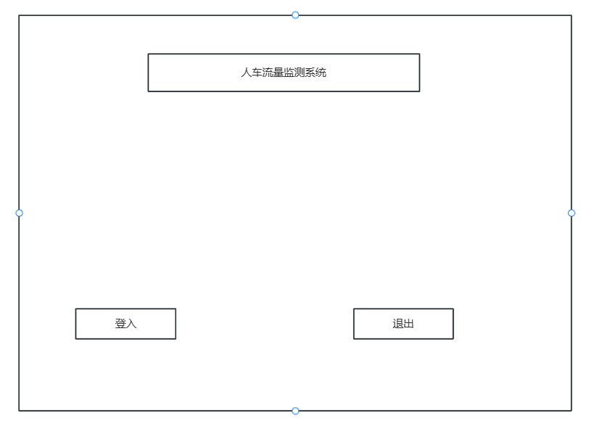

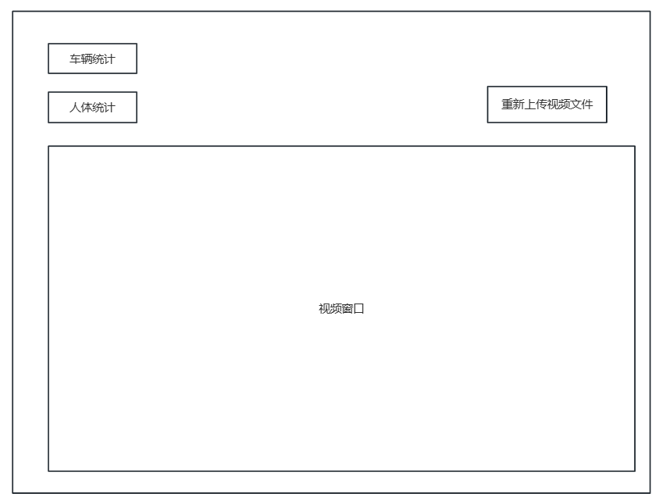

1. 总结：

开发人车流量检测系统是一个系统工程，需要全面考虑需求、技术、实现和集成等多个方面。在这个过程中，我不仅学到了许多新技术和方法，还深刻体会到团队协作和持续改进的重要性。通过不断学习和实践，积累了丰富的开发经验和解决问题的能力，为以后的项目开发打下了坚实的基础。